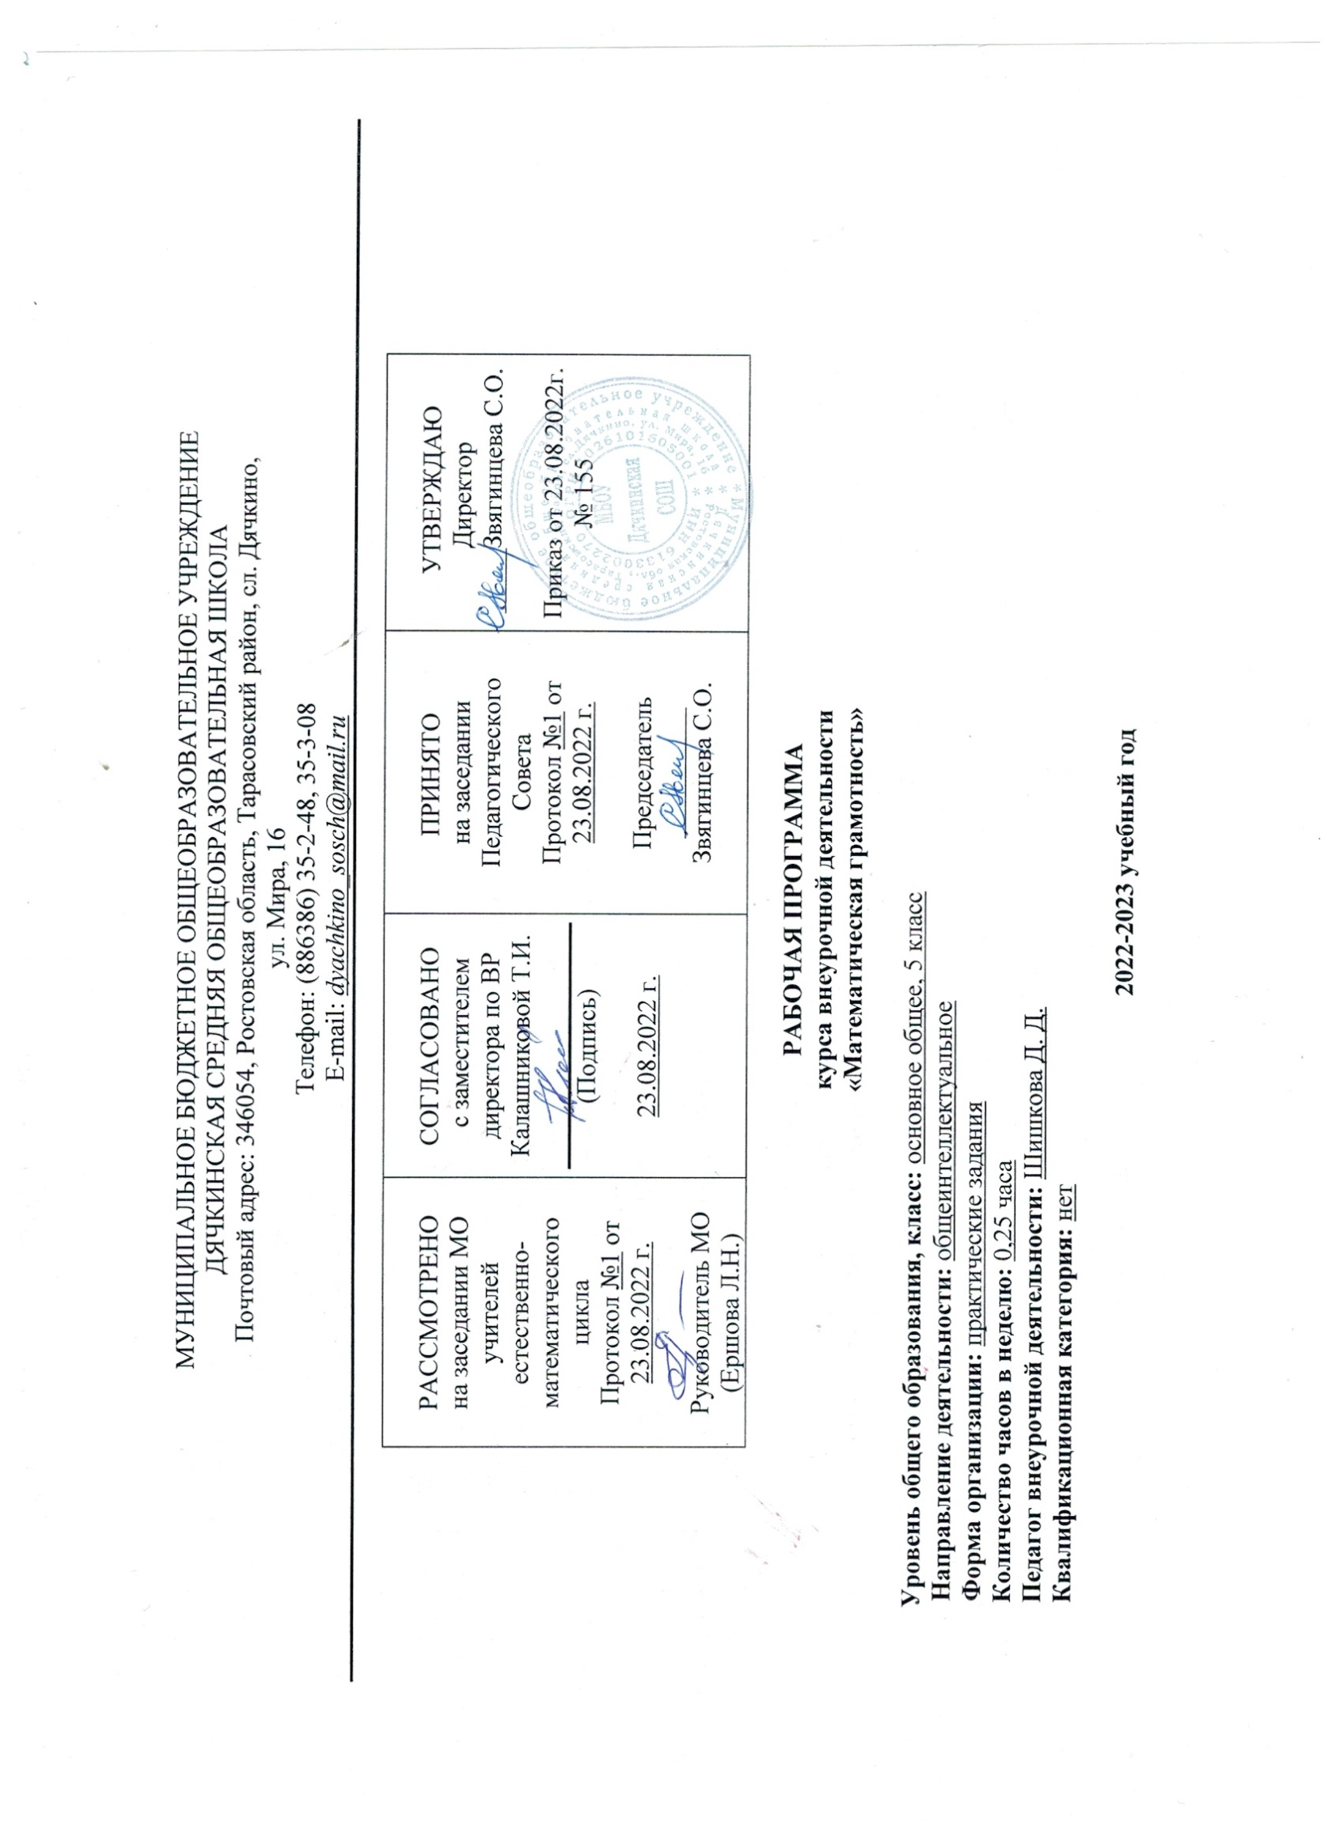

ФУНКЦИОНАЛЬНАЯ ГРАМОТНОСТЬ
Курс внеурочной деятельности «Основы математической грамотности»
5 класс
ПОЯСНИТЕЛЬНАЯ ЗАПИСКА
Рабочая программа данного учебного курса внеурочной деятельности разработана в соответствии с требованиями на основании следующих нормативно-правовых документов:
- Федерального закона от 29.12.2012 № 273 «Об образовании в Российской Федерации»;
- ФГОС основного общего образования, утвержденным приказом Минобрнауки от 17.12.2010 № 1897;
- Методических рекомендаций по уточнению понятия и содержания внеурочной деятельности в рамках реализации основных общеобразовательных программ, в том числе в части проектной деятельности, направленных письмом Минобрнауки от 18.08.2017 № 09-1672;
- Письмо Минобрнауки от 12.05.2011 № 03-296 «Об организации внеурочной деятельности при введении ФГОС»;
- Стратегии развития воспитания в Российской Федерации на период до 2025 года, утвержденной распоряжением Правительства от 29.05.2015 № 996-р;
- СП 2.4.3648-20 «Санитарно-эпидемиологические требования к организациям воспитания и обучения, отдыха и оздоровления детей и молодежи»;
- СанПиН 1.2.3685-21 «Гигиенические нормативы и требования к обеспечению безопасности и (или) безвредности для человека факторов среды обитания» (вместе с «СанПиН 1.2.3685-21 Санитарные правила и нормы…»)
- Основной образовательной программы НОО ООО МБОУ Дячкинской СОШ, планом внеурочной деятельности МБОУ Дячкинской СОШ на 2022-2023 учебный год, утвержденными приказом от 23.08.2022 № 155, в том числе с учетом рабочей программы воспитания.
- Устава МБОУ Дячкинской СОШ

Факультативный курс «Основы математической грамотности» является одним из модулей программы «Развитие функциональной грамотности».
«Математическая грамотность – это способность индивидуума проводить математические рассуждения и формулировать, применять, интерпретировать математику для решения проблем в разнообразных контекстах реального мира. Она включает использование математических понятий, процедур, фактов и инструментов, чтобы описать, объяснить и предсказать явления. Она помогает людям понять роль математики в мире, высказывать хорошо обоснованные суждения и принимать решения, которые необходимы конструктивному, активному и размышляющему гражданину.»
В настоящее время существует объективная необходимость практической ориентации школьного курса математики. Выбор продиктован противоречием между требованиями к развитию личности школьников и уровнем подготовки математической грамотности учащихся.
Математическая грамотность включает в себя навыки поиска и интерпретации математической информации, решения математических задач в различных жизненных ситуациях. Информация может быть представлена в виде рисунков, цифр, математических символов, формул, диаграмм, карт, таблиц, текста, а также может быть показана с помощью технических способов визуализации материала.

Цель обучения – формирование математической грамотности учащихся, в том числе в интеграции с другими предметами, развитие интеллектуального уровня учащихся на основе общечеловеческих ценностей и лучших традиций национальной культуры. Программа внеурочной деятельности нацелена на развитие способности человека формулировать, применять и интерпретировать математику в разнообразных контекстах.

Задачи:
- распознавать проблемы, возникающие в окружающей действительности, которые могут быть решены средствами математики;
- формулировать эти проблемы на языке математики;
- решать эти проблемы, используя математические факты и методы;
- анализировать использованные методы решения;
- интерпретировать полученные результаты с учетом поставленной проблемы.

ПЛАНИРУЕМЫЕ РЕЗУЛЬТАТЫ ОСВОЕНИЯ УЧЕБНОГО ПРЕДМЕТА
В результате изучения учебного занятия «Основы математической грамотности» у обучающихся 5 класса формируются следующие предметные результаты:
Личностным результатом изучения предмета является формирование следующих умений
и качеств:
- формирование ответственного отношения к учению, готовности и способности
к саморазвитию;
- формирование умения ясно, точно и грамотно излагать свои мысли в устной речи;
- развитие логического и критического мышления, культуры речи, способности к
умственному эксперименту;
- формирование у учащихся интеллектуальной честности и объективности, способности к
преодолению мыслительных стереотипов, вытекающих из обыденного опыта;
- воспитание качеств личности, обеспечивающих социальную мобильность, способность
принимать самостоятельные решения;
- формирование качеств мышления, необходимых для адаптации в современном
информационном обществе;
- развитие интереса к математическому творчеству и математических способностей.
Метапредметным результатом изучения курса является формирование УУД.
Регулятивные УУД:
- формирование представлений о математике как части общечеловеческой культуры, о
значимости математики в развитии цивилизации и современного общества;
Познавательные УУД:
- умения осуществлять контроль по образцу и вносить коррективы;
- умения устанавливать причинно-следственные связи, строить логические рассуждения и
выводы;
- умения понимать и использовать математические средства наглядности (чертежи, схемы);
- умения самостоятельно ставить цели, выбирать и создавать алгоритмы для решения
учебных задач.
Коммуникативные УУД:
- развития способности организовывать сотрудничество и совместную деятельность с
учителем и сверстниками;
Предметным результатом изучения курса является сформированность следующих
умений:
- овладение математическими знаниями и умениями, необходимыми для продолжения
обучения в старшей школе или иных общеобразовательных учреждениях, изучение
смежных дисциплин, применение в повседневной жизни;
- умение работать с математическим текстом (структурирование, извлечение информации),
точно и грамотно выражать свои мысли в устной и письменной речи, применять
математическую терминологию и символику, использовать различные языки математики
(словесный, символический, графический);
- владение базовым понятийным аппаратом: иметь представление о числе, дроби, об
основных геометрических объектах;
- умение выполнять арифметические преобразования выражений, применять их для
решения учебных математических и задач и задач в смежных учебных предметах.

УЧЕБНО-ТЕМАТИЧЕСКИЙ ПЛАН
1. | Тема №1. «Числа» | 2
2. | Тема №2. «Четность» | 2
3. | Тема №3. «Геометрия в пространстве» | 1
4. | Тема №4. «Геометрия на клетчатой бумаге» | 1
5. | Тема №5 «Логические задачи» | 1
6. | Тема №6. «Олимпиадные задачи» | 1
7. | Тема №7. «Повторение» | 1
Итого |  | 9

Содержание учебного предмета
«Основы математической грамотности»
Тема №1. «Числа» (2 часа)
Как люди научились считать. Из науки о числах. Из истории развития арифметики. Почему нашу запись называют десятичной. Логические и традиционные головоломки. Числовые ребусы.

Тема №2. «Четность» (2 часа)
Свойства четных и нечетных чисел. Изображение фигур, не отрывая карандаша от бумаги и четность. Использование четности при прохождении лабиринтов.

Тема №3. «Геометрия в пространстве» (1 час)
Куб. Параллелепипед.

Тема №4 «Геометрия на клетчатой бумаге» (1 час)
Рисование фигур на клетчатой бумаге. Игры с пентамино.

Тема №5 «Логические задачи» (1 час)
Верные и неверные утверждения. Логические задачи. Задачи- шутки.
Математические фокусы.

Тема №6 «Олимпиадные задачи» (1 час)
Решение олимпиадных задач различных конкурсов.

Тема №7 «Повторение» (1 час)
Повторение изученного за весь факультативный курс.

Тематическое планирование внеурочного курса
«Основы математической грамотности»
5 класс
№ п/п | Тема занятия | Количество часов, отводимых на освоение темы | ЦОР | Дата проведения
 |  |  |  | План | Факт
 | «Числа» | 2ч
1. | Из науки о числах | 1 | http://free-math.ru/ | 07.09
2. | Головоломки. Ребусы | 1 | https://uchi.ru/ | 05.10
 | «Четность» | 2ч
3. | Свойства четных и нечетных чисел | 1 | http://free-math.ru/ | 09.11
4. | Изображение фигур на бумаге | 1 | http://free-math.ru/ | 07.12
 | «Геометрия в пространстве» | 1ч
5. | Куб. Параллелепипед | 1 | http://free-math.ru/ | 11.01
 | «Геометрия на клетчатой бумаге» | 1ч
6. | Рисование фигур | 1 | https://etudes.ru/ | 08.02
 | «Логические задачи» | 1ч
7. | Задачи-шутки, математические фокусы | 1 | http://free-math.ru/ | 08.03
 | «Олимпиадные задачи» | 1ч
8. | Решение различных задач | 1 | https://mathus.ru/math/ | 12.04
 | «Повторение» | 1ч
9. | Викторина | 1 | https://etudes.ru/ | 10.05

ПЕРЕЧЕНЬ УЧЕБНО-МЕТОДИЧЕСКОГО ОБЕСПЕЧЕНИЯ
- И.Ф.Шарыгин, А.В. Шевкин «Задачи на смекалку».
- Н.К. Антонович «Как научиться решать занимательные задачи».
- Е.В. Смыкалова «Математика (дополнительные главы) 5 класс».
- Н.П. Кострикина «Задачи повышенной трудности в курсе математики 5-6 классов».
- Ю.М. Колягина «Поисковые задачи по математике (5-6 классы)».
- Г.И. Григорьева «Подготовка школьников к олимпиадам по математике: 5-6 классы».

